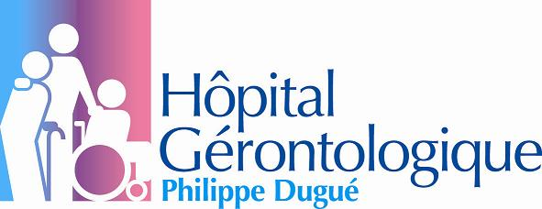
Bienvenue à
L’ Hôpital gérontologique de CHEVREUSE
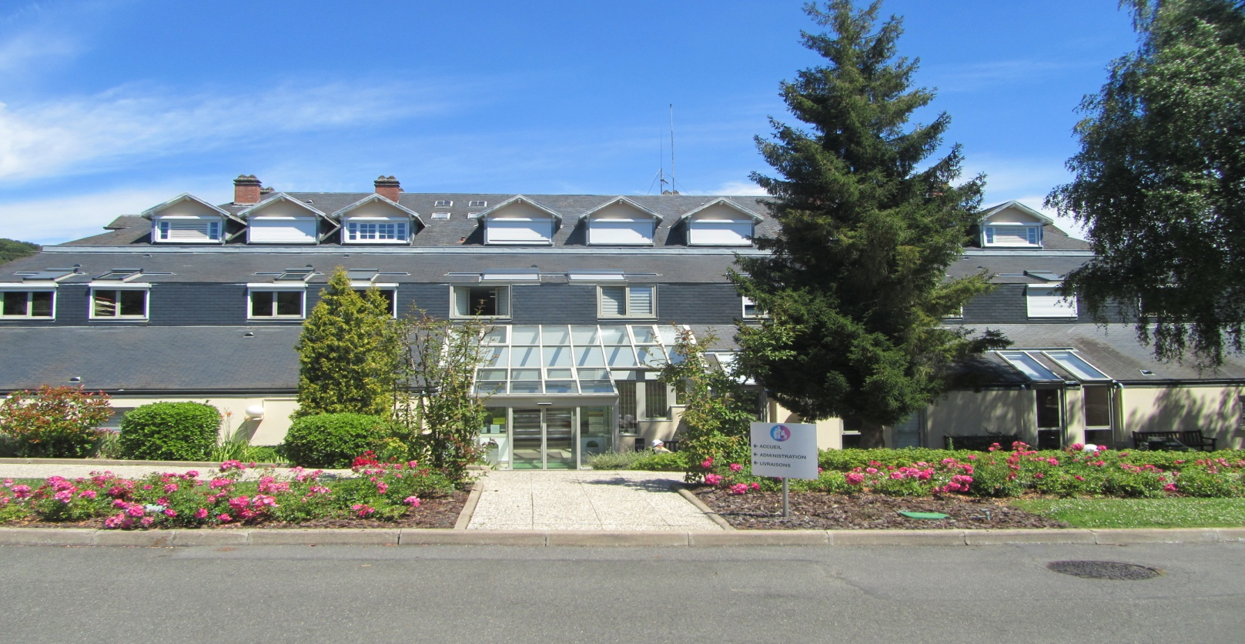
1 rue Jean Mermoz
78 472 CHEVREUSE cedex
01.30.07.34.00
E-mail : secretariat@hgchevreuse.fr

Hôpital gérontologique de CHEVREUSE
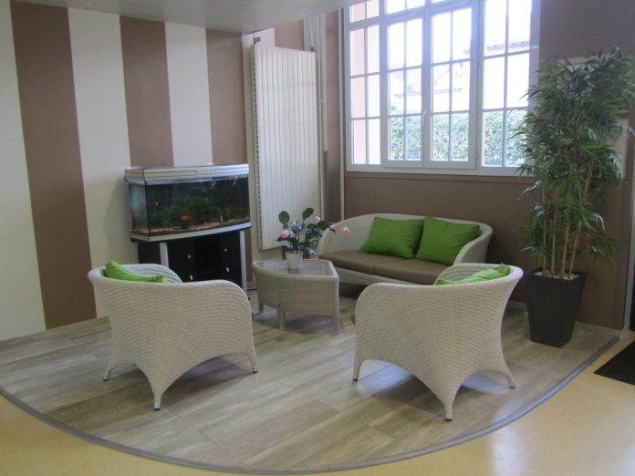
Situé au cœur de la Vallée et à deux pas du centre-ville de CHEVREUSE, l’hôpital gérontologique propose un cadre de vie privilégié et une architecture moderne et agréable.
Préservant le rythme et l’intimité de chacun, cet établissement public de santé offre la sécurité d’une prise en charge personnalisée, grâce à une équipe formée et attentive.
Certifié A par la Haute Autorité de Santé en 2018, l’amélioration constante de la qualité de votre prise en charge demeure notre principal objectif.

PRESENTATION DE L’HOPITAL GERONTOLOGIQUE

L’Hôpital Gérontologique de CHEVREUSE est un établissement public de santé autonome, accueillant des personnes âgées seules ou en couple, d’au moins
60 ans, et des adultes atteints de handicaps physiques liés à une pathologie neurologique de moins de 60 ans.
La continuité des soins est assurée grâce à l’équipe médicale et à la présence 24 heures sur 24 d’une équipe soignante.
L’Hôpital prend donc en charge 215 personnes dans l’établissement ou chez elles.
Les taux d’occupations des différents services varient entre 95 et 98 %.
Le budget annuel de fonctionnement de l’hôpital s’élève à environ 12 millions d’euros.

Hébergement des personnes âgées
Établissement hébergeant les personnes âgées dépendantes (EHPAD)
L’EHPAD possède 76 lits. Il accueille des personnes âgées dépendantes dont l’état de santé ne permet pas le maintien à domicile mais ne nécessitant pas de soins médicaux importants.

Unités : 55 lits aux Collines et 21 lits aux Iles
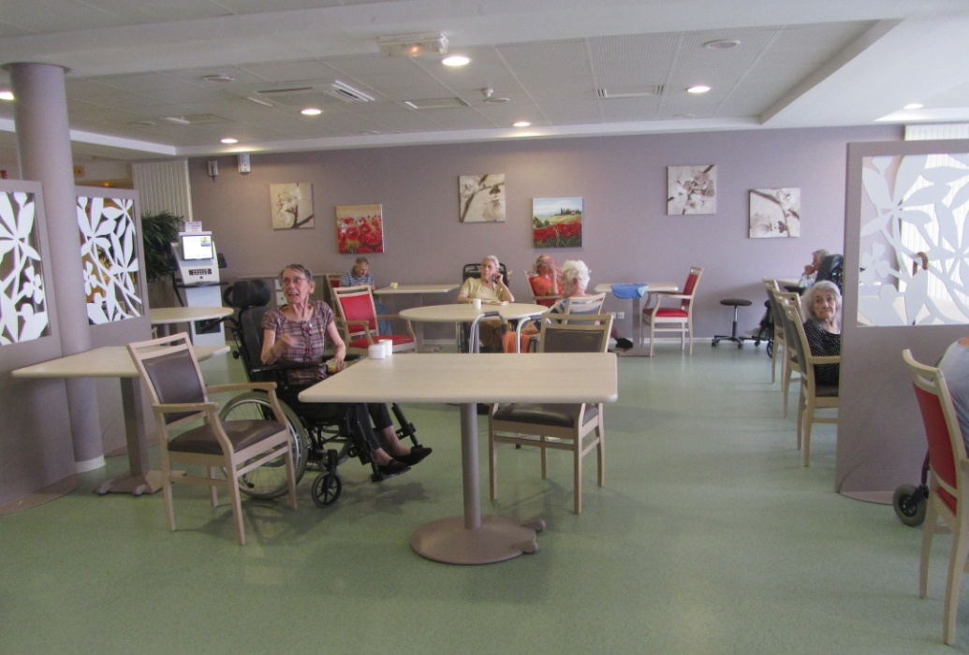

Pôle d’activité et de soins adaptés (PASA)
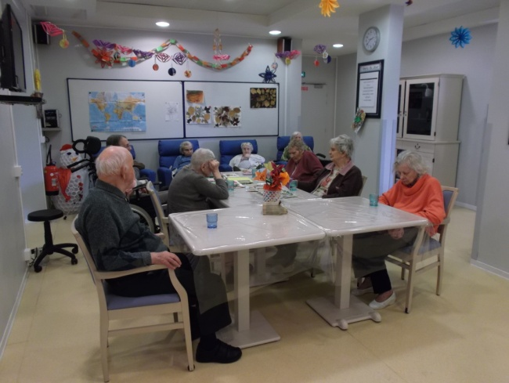
Le PASA permet d’accueillir sur prescription médicale, dans la journée (10h00-16h30 du lundi au vendredi), les résidents de l’EHPAD atteints de la maladie Alzheimer ou pathologies apparentées ayant des troubles du comportement léger à modérés, dans le but de leur proposer des activités sociales et thérapeutiques afin de maintenir ou de réhabiliter leurs capacités fonctionnelles, leurs fonctions cognitives, sensorielles et leurs liens sociaux.
Le nombre de résidents accueillis au sein du PASA est limité à 14 places, pour permettre à chacun d’entre eux de recevoir une attention spécifique adaptée.
La fréquence de l’accueil est déterminée dans le projet de vie individualisé.

Unité de soins de longue durée (USLD)
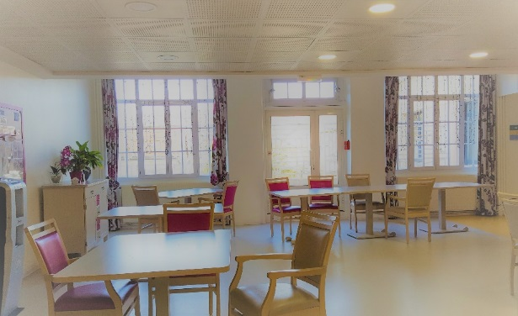
L’unité de soins de longue durée (40 lits) prend en charge des personnes âgées présentant une ou plusieurs pathologies nécessitant des soins médicaux importants.

Unités : 26 lits au Jardin et 14 lits aux Iles

Prise en charge des personnes âgées à domicile
Service de soins infirmiers à domicile (SSIAD)
Le SSIAD de CHEVREUSE intervient sur le canton de CHEVREUSE afin d’assurer, sur prescription médicale, des prestations de soins infirmiers à domicile sous la forme de soins techniques ou de soins de base et relationnels auprès de 45 personnes âgées de soixante ans et plus, malades ou dépendantes.
Il se trouve au deuxième étage de l’établissement.

Hébergement des adultes handicapés
Maison d’accueil spécialisée (MAS) : Le Village
La maison d’accueil spécialisée (54 lits) prend en charge des adultes de moins de 60 ans atteints d’une pathologie neurologique acquise nécessitant une surveillance médicale et des soins constants
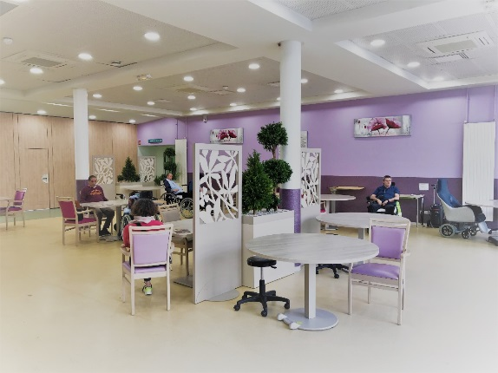

Des activités riches et variées
Notre équipe d’animateurs propose un programme hebdomadaire d’activités : gymnastique douce, musique, revue de presse, projections de films, arts plastiques, chorale, ateliers cuisine…
Des espaces conviviaux permettent la réalisation de ces activités :
- Une cuisine entièrement équipée pour les personnes à mobilité réduite afin de réaliser des ateliers « cuisine plaisir » et « pâtisserie ».
- Un cyber café équipé de 3 ordinateurs dont un avec écran tactile et logiciel adapté aux personnes non communicantes.
- Un espace nature où se côtoient un espace jardinage et un espace animalier.
- Une salle à manger familles
- Des salons et équipements pour réaliser de nombreuses autres activités : travaux manuels, chorale, ateliers compositions florales, atelier musique, spectacles.
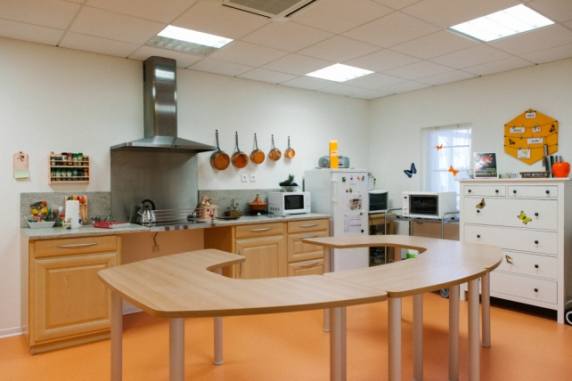
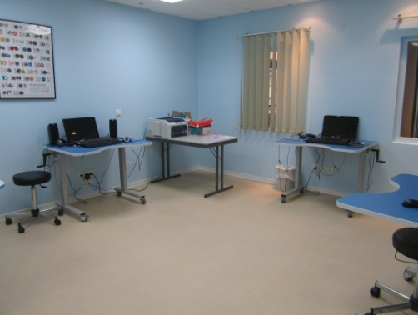
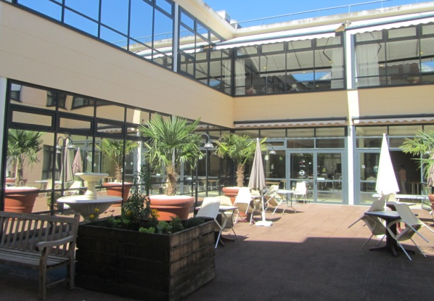

Des installations de confort et de bien être
- Un salon esthétique pour réaliser massages, soins de manucure, maquillage….
- Un espace « SNOEZELEN »
- Le salon de coiffure

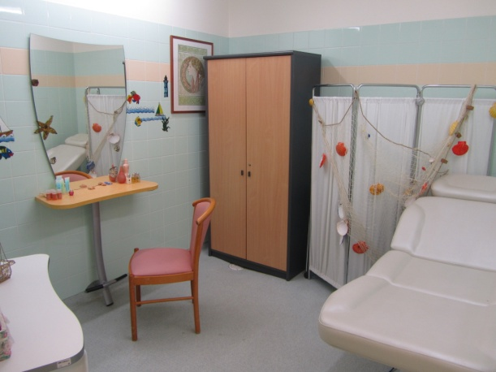
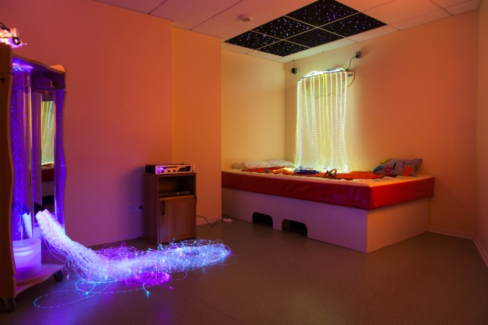

La Maison des Familles
Présentation
Dans le cadre de la démarche institutionnelle autour de l’accompagnement de fin de vie menée au sein de l’établissement, l’hôpital Gérontologique de CHEVREUSE souhaite favoriser l’accompagnement et la présence des familles, auprès des résidents en fin de vie, ou plus largement à des moments importants de leur vie.
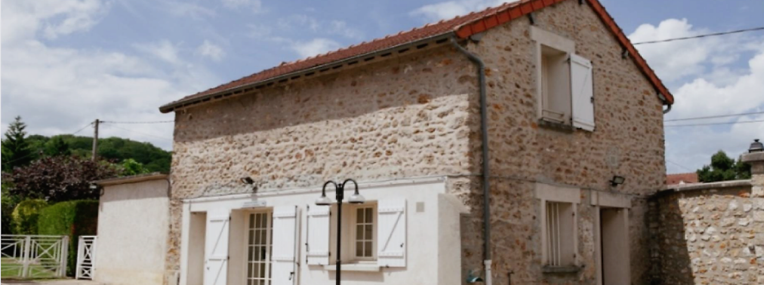

Une Pharmacie d’usage intérieur (PUI)

La pharmacie d’usage intérieur (PUI) de l’hôpital gérontologique de Chevreuse est ouverte du Lundi au Vendredi de 8h30 à 17h. Les principales missions de la pharmacie visent à :
- Assurer dans le respect des règles, la gestion, l’approvisionnement, la préparation, le contrôle, la détention et la dispensation des médicaments et des dispositifs médicaux stériles dans l’établissement
- Contribuer au bon usage de ces thérapeutiques par la diffusion d’information, en concertation avec l’équipe médicale pour une prise en charge des résidents optimale
- Développer et formaliser une démarche qualité pour l’ensemble des activités pharmaceutiques.

Service de rééducation
Une équipe de rééducateurs (kinésithérapeutes, ergothérapeute et psychomotriciennes) assure votre prise en charge rééducative selon les prescriptions médicales établies. Elles interviennent soit en chambre, soit dans la salle de rééducation située au premier étage du bâtiment A.

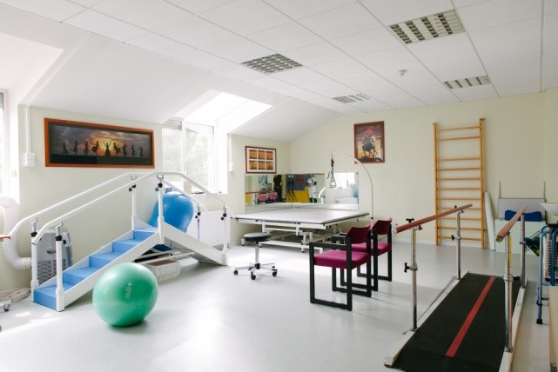

L’organisation institutionnelle
Toute l’équipe accompagne les résidents au quotidien et veille à leur confort et à leur bien-être.
L’équipe, composée de professionnels diplômés : médecins, infirmiers, aides-soignantes, masseur-kinésithérapeute, ergothérapeute, psychomotricienne, psychologue…, met tout en œuvre pour dispenser aux patients et aux résidents des soins de qualité.
Une permanence médicale et infirmière est organisée 24 heures sur 24 au sein de l’hôpital.

VENIR TRAVAILLER DANS L’ETABLISSEMENT

LE RECRUTEMENT
Étude de votre candidature sur lettre de motivation et CV
1er entretien avec le cadre supérieur de santé qui évalue vos motivations.
2ème entretien avec le cadre de santé du service pressenti : présentation du service, le fonctionnement de l’équipe.
C’est la synthèse des deux entretiens qui sera décisive pour votre recrutement.

Votre date d’intégration sera déterminée une fois que le dossier administratif sera complet et la visite médicale passée.

HORAIRES
Équipe de jour AS : base de 36h00 par semaine avec 1 week-end sur 2 travaillé
Equipe infirmière : base 37h par semaine (12RTT/an), horaire en 07h24 matin ou soir, 1 week end sur deux.
Équipe de nuit : base de 32h30 par semaine

MOBILITE
L’établissement offre le choix d’une mobilité dans les différents services.

EVOLUTION DE CARRIERE
Possibilité d’accéder à des formations diplômantes : AS, AMP, cadre de santé
Au travers du plan de formation continue, possibilité d’accéder à des formations certifiantes : ASG, DU

LE BIEN ÊTRE AU TRAVAIL
- Une fois par mois, une masseuse professionnelle vient prendre soin du personnel
- L’établissement a établi un partenariat avec la salle de sport de Chevreuse qui pratique un tarif préférentiel
- Une salle de repos est à la disposition du personnel
- Un self accueille le personnel le midi.
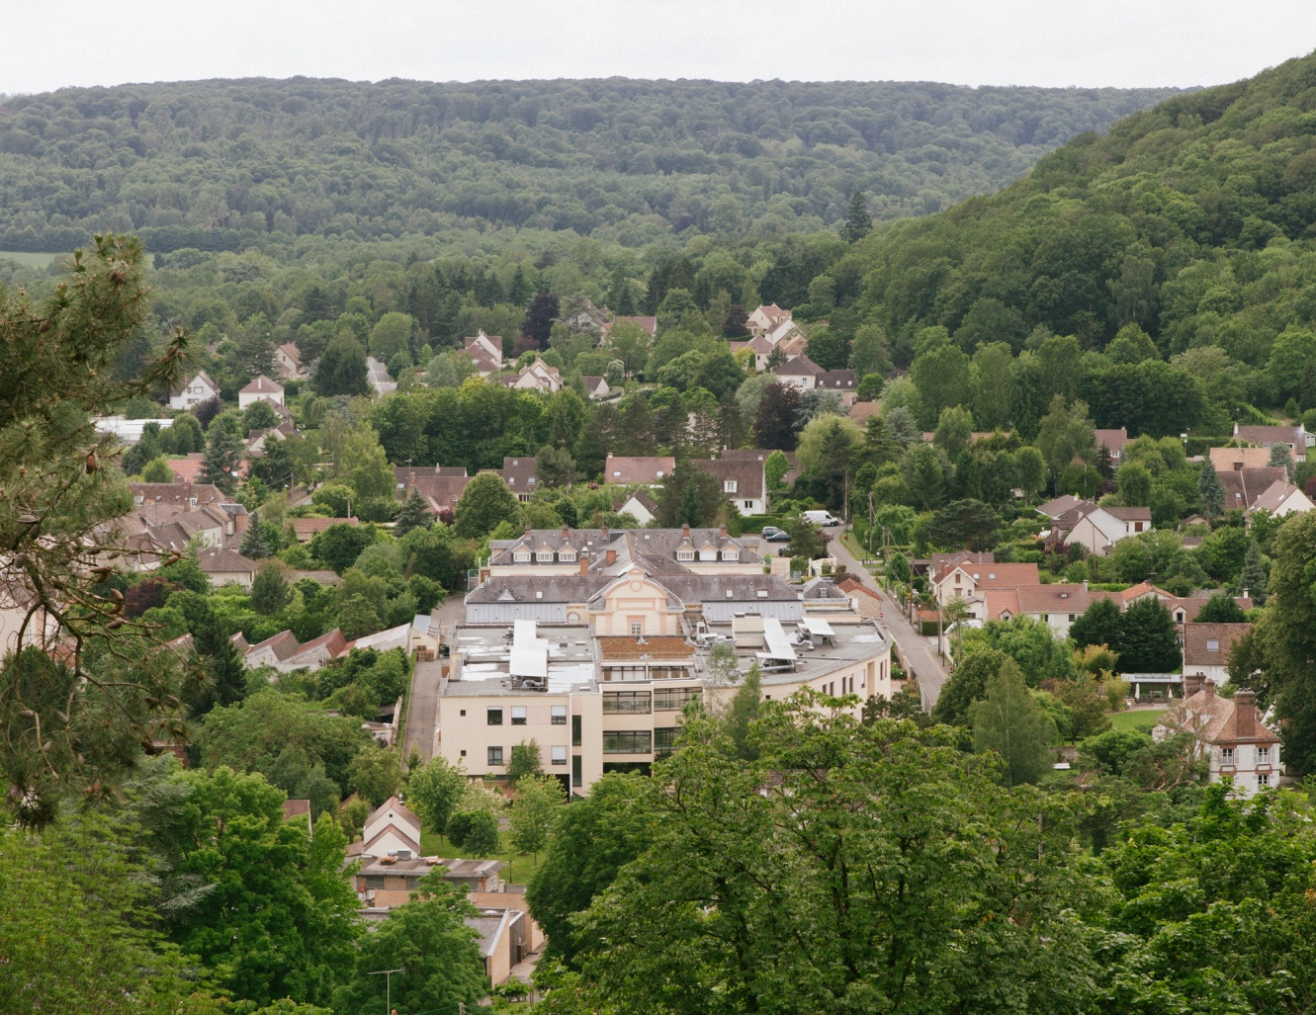

Comment vous rendre à l’Hôpital :
Vous pouvez vous rendre à CHEVREUSE par les transports en commun, gare RER de SAINT-REMY-LES-CHEVREUSE (ligne B) et service de cars SAVAC ou par la route.

Nous contacter
- 01 30 07 34 00
- secretariat@hgchevreuse.fr

